

DE LO PRESENCIAL A LO DIGITAL

Col.
Sec.
Nº 5027
“GRAL. JOSÉ DE SAN MARTÍN”

Central:
Avda. Líbano Nº 850
–

Tel.4231848

Anexo:
Avda. Independencia y Lanceros S/N
–

Tel.
4960618
-

4954651

Web
:

Colsanmartin.com.ar

Correo:

colsanmartin5027@gmail.com

TURNOS: TODOS
Materia: GEOGRAFÍA AMBIENTAL
Cursos: 4° AÑO
Semana: del 08/04/20 al 27/04/20
Profesor/ra: SOSA MARCELA Curso: 4° Div: 1° Email: madelinasos@yahoo.com.ar
Turno: Vespertino
Profesor/ra: RODRIGUEZ MERCEDES Curso: 4° Div: 2° E-mail: caromerrodriguez@yahoo.com.ar
Turno: Vespertino
Profesor/ra: CORDOBA JULIO Curso: 4° Div: 1° E-mail: juliotula2010@gmail.com
Turno: Tarde

Responder las tareas al correo del docente según el turno, curso y fecha de presentación.

Datos a completar por el alumno APELLIDO Y NOMBRE:
CURSO: DIVISIÓN: TURNO:
E-MAIL:
TELÉFONO: (SEÑALAR: FIJO O MÓVIL)

ACTIVIDAD PROPUESTA

ACTIVIDAD N° 3

TEMA: EXPLOTACION DE RECURSOS
OBJETIVOS: -Caracterizar a los distintos tipos de recursos naturales y a las distintas formas de manejo de los mismos
-Registrar adecuadamente la información
CAPACIDADES: -Leer comprensivamente la información para procesarla registrándola de manera adecuada
- Argumentar propuestas y posturas

- ¿Qué es la explotación de recursos naturales?
La explotación de los recursos naturales refiere a las actividades de extracción y procesamiento de la materia prima disponible en la naturaleza por parte del ser humano, con fines de obtención de energía y de manufacturación de insumos industriales o de productos elaborados de consumo.
Desde los frutos recogidos y los animales cazados para alimentarse, o la madera cortada y la piedra minada para fabricar casas y herramientas, hasta la materia prima de los complejos procesos industriales, energéticos, petroleros y manufactureros de los que es capaz la industria moderna, la humanidad ha tomado siempre ventaja a los recursos naturales de su entorno para hacerse la vida más fácil y mejor. Y eso es la explotación de los recursos naturales.
Este tipo de actividad, no obstante, presenció un gigantesco incremento a raíz de la Revolución Industrial y las posteriores revoluciones tecnológicas que permitieron el surgimiento de la sociedad contemporánea. La nueva sociedad de consumo necesitó producir sus bienes de manera masiva, lo cual requería de materia prima constante y en grandes cantidades.
Si bien ello permitió un desarrollo tecnológico inigualable y una mejoría sustancial en la calidad y expectativas de vida del ser humano, comparado con las épocas preindustriales, también trajo consigo la contaminación, la sobreexplotación y la destrucción ecológica.
Ver además: Medios de producción
- Tipos de recursos naturales
Hoy en día se explotan diversos tipos de recursos naturales, que se pueden clasificar en tres categorías:
- Recursos no renovables. Aquellos que existen en cantidades finitas y que una vez agotadas no volverán a producirse, o tardarán grandes lapsos de tiempo en hacerlo. Por ejemplo, el petróleo.
- Recursos parcialmente renovables. Aquellos que están constantemente produciéndose en la naturaleza y no corren el riesgo real de agotarse próximamente, pues se producen más rápidamente de lo que se consumen. Por ejemplo, la pesca de ciertas especies de rápida reproducción.
- Recursos renovables. Aquellos que no se agotan con su utilización o que recuperan su condición originaria con velocidad, por lo que no hay riesgo posible de que se agoten. Por ejemplo, la luz solar aprovechada para generar energía solar.

- Ejemplos de explotación
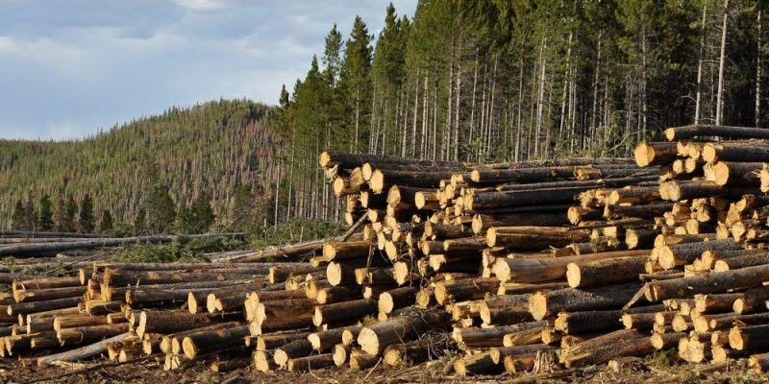La explotación de madera es una industria importante a nivel mundial.
Algunos ejemplos de explotación de recursos naturales son:
- Explotación petrolera. El petróleo es uno de los recursos más valiosos de todos los tiempos, del cual derivan numerosos insumos para diversas industrias humanas y además distintos combustibles hidrocarbúricos. El petróleo es no renovable y se obtiene de depósitos milenarios de materia orgánica en el subsuelo, que tras siglos de presión y temperatura se convierten en una masa fósil homogénea.
- Explotación de madera. La tala de árboles para aprovechar su madera es también una industria importante a nivel mundial, ya que la madera se emplea como materia prima en la fabricación de muebles, juguetes, herramientas, adornos, etc. Y la pulpa se emplea también en la producción de papel.
- Pesca comercial. La explotación pesquera puede ser de varios tipos: costera y artesanal, masiva y de arrastre, o específica, como lo fue la caza de ballenas durante principios del siglo XX. Del modo que sea, se trata de extraer la vida del océano para generar alimento y otros insumos comerciales.
- Energía atómica. La producción de electricidad mediante explosiones nucleares controladas requiere de insumos muy particulares, como son isótopos de Uranio o de Hidrógeno, algunos de los cuales pueden extraerse del subsuelo, y otros pueden fabricarse en laboratorio a partir de, a su vez, otros insumos minerales.
- Consecuencias de la sobreexplotación
Se llama sobreexplotación a la explotación desmedida o sin control de los recursos naturales, sobre todo de aquellos no renovables o sólo parcialmente renovables. Las consecuencias de esta actividad descontrolada suelen ser:
- Agotamiento de los recursos. La extinción de especies, agotamiento veloz de minas o término de superficies explotables (como en la agricultura), que debilitan la industria y conducen a crisis de materia prima.
- Destrucción ambiental. La destrucción de hábitats naturales incide en la calidad de vida de numerosas especies, lo cual conduce a la extinción y al empobrecimiento de la biodiversidad mundial.

- Contaminación. La sobreexplotación arroja una mayor cantidad de desechos tóxicos, radiactivos o modificantes del balance ecológico, sin dar tiempo al ecosistema de lidiar con ellos o recuperarse de su impacto.
- Crisis socioeconómica. El desbalance de los mecanismos de extracción suele conducir a crisis de materia prima y, por lo tanto, a desbalances en el mercado internacional, ahora que la economía se globaliza. Esto se traduce en pobreza y daños sociales y económicos para los países más débiles.
Fuente: https://concepto.de/explotacion-de-recursos-naturales/#ixzz6J2cO5JnL

ACTIVIDADES
1.a. Mediante un esquema realice la clasificación de recursos naturales, definiéndolos brevemente y ejemplificándolos
b. A modo de repaso de prácticos anteriores complete el sgte cuadro referido a la clasificación de los recursos naturales
EJEMPLOS | TIPO DE RECURSO | JUSTIFICACION
PETROLEO
ENERGÍA SOLAR
CULTIVO DE SOJA
METALES
PESCA DE PEJERREYES
2. Complete el sgte cuadro sobre ejemplos de explotación de recursos naturales
EXPLOTACION | CARACTERISTICAS
3.a ¿Qué es la explotación de recursos naturales? ejemplifica
b. ¿Qué es la sobreexplotación de recursos?
c. Explique las consecuencias de la sobreexplotación de recursos naturales

GRACIAS

